Δείτε συζητήσεις, στατιστικά στοιχεία και προφίλ συγγραφέων για αυτή τη δημοσίευση στη διεύθυνση: https://www.researchgate.net/publication/51761051

Το δίκτυο του παγκόσμιου εταιρικού ελέγχου

Άρθρο στο PLoS ONE - Οκτώβριος 2011
DOI: 10.1371/journal.pone.0025995 - Πηγή: PubMed

ΑΝΑΦΟΡΕΣ
815
READS
37,707

3 συγγραφείς:


Stefania Vitali
Università Politecnica delle Marche
20 ΔΗΜΟΣΙΕΎΣΕΙΣ 1.065 ΑΝΑΦΟΡΈΣ

James B Glattfelder

Ανεξάρτητος ερευνητής
36 ΔΗΜΟΣΙΕΎΣΕΙΣ 1.315 ΑΝΑΦΟΡΈΣ

ΔΕΙΤΕ ΠΡΟΦΙΛ
ΔΕΙΤΕ ΠΡΟΦΙΛ


Stefano Battiston ETH Ζυρίχης
155 ΔΗΜΟΣΙΕΎΣΕΙΣ 7.979 ΑΝΑΦΟΡΈΣ
ΔΕΙΤΕ ΠΡΟΦΙΛ


Το δίκτυο του παγκόσμιου εταιρικού ελέγχου

Stefania Vitali, James B. Glattfelder, Stefano Battiston*
Έδρα Σχεδιασμού Συστημάτων, ETH Ζυρίχης, Ζυρίχη, Ελβετία

Παραπομπή: Battiston S (2011) The Network of Global Corporate Control: The Network of Global Corporate Control: Vitali S, Glattfelder JB, Battiston S (2011). PLoS ONE 6(10): e25995. doi:10.1371/journal.pone.0025995
Εκδότης: Veracruzana, Μεξικό
Παραλήφθηκε στις 29 Μαρτίου 2011- Αποδεκτή στις 15 Σεπτεμβρίου 2011- Δημοσιεύθηκε στις 26 Οκτωβρίου 2011
Copyright: © 2011 Vitali et al. Αυτό είναι ένα άρθρο ανοικτής πρόσβασης που διανέμεται υπό τους όρους της άδειας χρήσης Creative Commons Attribution License, η οποία επιτρέπει την απεριόριστη χρήση, διανομή και αναπαραγωγή σε οποιοδήποτε μέσο, υπό την προϋπόθεση ότι αναφέρεται ο αρχικός συγγραφέας και η πηγή.
Ανταγωνιστικά συμφέροντα: Οι συγγραφείς δήλωσαν ότι δεν υπάρχουν ανταγωνιστικά συμφέροντα.
* E-mail: sbattiston@ethz.ch
Περίληψη
Η δομή του δικτύου ελέγχου των πολυεθνικών επιχειρήσεων επηρεάζει τον ανταγωνισμό στην παγκόσμια αγορά και τη χρηματοπιστωτική σταθερότητα. Μέχρι στιγμής, είχαν μελετηθεί μόνο μικρά εθνικά δείγματα και δεν υπήρχε κατάλληλη μεθοδολογία για την αξιολόγηση του ελέγχου σε παγκόσμιο επίπεδο. Παρουσιάζουμε την πρώτη διερεύνηση της αρχιτεκτονικής του διεθνούς δικτύου ιδιοκτησίας, μαζί με τον υπολογισμό του ελέγχου που κατέχει κάθε παγκόσμιος παίκτης. Διαπιστώνουμε ότι οι πολυεθνικές εταιρείες σχηματίζουν μια γιγαντιαία δομή με παπιγιόν και ότι ένα μεγάλο μέρος του ελέγχου καταλήγει σε έναν μικρό στενά συνδεδεμένο πυρήνα χρηματοπιστωτικών ιδρυμάτων. Αυτός ο πυρήνας μπορεί να θεωρηθεί ως μια οικονομική ''υπερ- οντότητα'' που εγείρει νέα σημαντικά ζητήματα τόσο για τους ερευνητές όσο και για τους υπεύθυνους χάραξης πολιτικής.

Εισαγωγή

Μια κοινή διαίσθηση μεταξύ των μελετητών και των μέσων ενημέρωσης βλέπει την ότι η παγκόσμια οικονομία κυριαρχείται από μια χούφτα ισχυρών πολυεθνικές επιχειρήσεις (ΤΕΠ). Ωστόσο, αυτό δεν έχει επιβεβαιωθεί ή απορριφθεί με σαφείς αριθμούς. Μια ποσοτική έρευνα δεν είναι ένα τετριμμένο έργο, διότι οι επιχειρήσεις μπορούν να ασκούν έλεγχο σε άλλες επιχειρήσεις μέσω ενός πλέγματος άμεσης και έμμεσης ιδιοκτησίας που εκτείνεται σε πολλές χώρες. Εποµένως, µια σύνθετη ανάλυση δικτύου [1] προκειμένου να αποκαλυφθεί η δομή του ελέγχου και τις επιπτώσεις της. Πρόσφατα, τα οικονομικά δίκτυα έχουν προσελκύσει αυξανόμενη προσοχή [2], π.χ. τα δίκτυα των εμπορίου [3], των προϊόντων [4], των πιστώσεων [5,6], των τιμών των μετοχών [7] και των διοικητικών συμβουλίων των 8,9]. Η εν λόγω βιβλιογραφία έχει επίσης αναλύσει την ιδιοκτησία δίκτυα [10,11], αλλά έχει παραμελήσει τη δομή του ελέγχου σε μια σε παγκόσμιο επίπεδο. Ακόμη και η βιβλιογραφία για την εταιρική διακυβέρνηση έχει μόνο μελετήσει μόνο μικρούς εθνικούς επιχειρηματικούς ομίλους [12]. Βεβαίως, είναι διαισθητικό ότι κάθε μεγάλη επιχείρηση διαθέτει μια πυραμίδα θυγατρικές εταιρείες και έναν αριθμό μετόχων από πάνω.
Ωστόσο, η οικονομική θεωρία δεν προσφέρει μοντέλα που να προβλέπουν τον τρόπο με τον οποίο οι πολυεθνικές επιχειρήσεις συνδέονται παγκοσμίως μεταξύ τους. Μπορούν να διατυπωθούν τρεις εναλλακτικές υποθέσεις. Οι πολυεθνικές μπορεί να παραμείνουν απομονωμένες, να συσσωρευτούν σε χωριστούς συνασπισμούς ή να σχηματίσουν μια γιγαντιαία συνδεδεμένη συνιστώσα, ενδεχομένως με δομή πυρήνα-περιφέρειας. Μέχρι στιγμής, το ζήτημα αυτό έχει παραμείνει ανεπίλυτο, παρά τις σημαντικές επιπτώσεις του στη χάραξη πολιτικής. Πράγματι, οι σχέσεις αμοιβαίας ιδιοκτησίας μεταξύ επιχειρήσεων του ίδιου τομέα μπορούν, σε ορισμένες περιπτώσεις, να θέσουν σε κίνδυνο τον ανταγωνισμό της αγοράς [13,14]. Επιπλέον, έχει αναγνωριστεί ότι οι δεσμοί μεταξύ χρηματοπιστωτικών ιδρυμάτων έχουν διφορούμενες επιπτώσεις στη χρηματοπιστωτική τους ευθραυστότητα [15,16]. Επαλήθευση σε ποιο βαθμό ισχύουν αυτές οι επιπτώσεις στην παγκόσμια οικονομία είναι από μόνη της ένα ανεξερεύνητο πεδίο έρευνας και ξεφεύγει από το πεδίο εφαρμογής του παρόντος άρθρου. Ωστόσο, απαραίτητη προϋπόθεση για τέτοιου είδους έρευνες είναι η αποκάλυψη της παγκόσμιας δομής του εταιρικού ελέγχου. Αυτό δεν έχει γίνει ποτέ στο παρελθόν και είναι ο στόχος της παρούσας εργασίας.

Μέθοδοι

Η ιδιοκτησία αναφέρεται σε ένα πρόσωπο ή μια επιχείρηση που κατέχει εξ ολοκλήρου ή εν μέρει μια άλλη επιχείρηση. Ας υποδηλώσουμε με W τον πίνακα ιδιοκτησίας, όπου η συνιστώσα W [½0, 1] είναι το ποσοστό ιδιοκτησίας που κατέχει ο ιδιοκτήτης (ή μέτοχος) i στην επιχείρηση j. Αυτό αντιστοιχεί σε ένα κατευθυνόμενο σταθμισμένο γράφημα με τις επιχειρήσεις να αντιπροσωπεύονται ως κόμβοι και τους δεσμούς ιδιοκτησίας ως σύνδεσμοι. Εάν, με τη σειρά της, η επιχείρηση j κατέχει W μετοχές της επιχείρησης l, τότε η επιχείρηση i έχει έμμεση ιδιοκτησία στην επιχείρηση l (Σχήμα 1 Α). Στην απλούστερη περίπτωση, αυτό ισοδυναμεί τετριμμένα με το γινόμενο των μεριδίων άμεσης ιδιοκτησίας W W . Εάν τώρα εξετάσουμε την οικονομική αξία v των επιχειρήσεων (π.χ. λειτουργικά έσοδα σε USD), ένα ποσό W v συνδέεται με την i στην άμεση περίπτωση, και W W v στην έμμεση περίπτωση. Αυτός ο υπολογισμός μπορεί να επεκταθεί σε ένα γενικό γράφημα, με ορισμένες σημαντικές επιφυλάξεις [17], Παράρτημα S1, Ενότητες 3.1 και 3.2.

Κάθε μέτοχος έχει δικαίωμα σε ένα κλάσμα των εσόδων της επιχείρησης (μέρισμα) και δικαίωμα ψήφου στη διαδικασία λήψης αποφάσεων (π.χ. δικαίωμα ψήφου στις συνελεύσεις των μετόχων). Έτσι, όσο μεγαλύτερο είναι το μερίδιο ιδιοκτησίας W σε μια επιχείρηση, τόσο μεγαλύτερος είναι ο σχετικός έλεγχος σε αυτήν, που συμβολίζεται ως C . Διαισθητικά, ο έλεγχος αντιστοιχεί στις πιθανότητες να επικρατήσει το δικό του συμφέρον στην επιχειρηματική στρατηγική της επιχείρησης. Ο έλεγχος C υπολογίζεται συνήθως από την ιδιοκτησία W με έναν απλό κανόνα κατωφλίου: ο μέτοχος πλειοψηφίας έχει πλήρη έλεγχο. Στο παράδειγμα του Σχήματος 1 Γ, Δ, αυτό δίνει C v ~1 v στην άμεση περίπτωση και C C v ~0 στην έμμεση περίπτωση. Για να ελέγξουμε την αξιοπιστία, δοκιμάσαμε επίσης πιο συντηρητικά μοντέλα όπου οι μειοψηφίες διατηρούν κάποιο έλεγχο (βλ. Παράρτημα S1, ενότητα 3.1). Κατ' αναλογία με την ιδιοκτησία, η επέκτασησε ένα γενικό γράφημα είναι η έννοια του ελέγχου του δικτύου:

Αυτό αθροίζει την αξία που ελέγχεται από το i μέσω των μετοχών του στο j, συν την αξία που ελέγχεται έμμεσα μέσω του ελέγχου του δικτύου του j. Έτσι, ο έλεγχος του δικτύου έχει την έννοια του συνολικού ποσού της οικονομικής αξίας επί της οποίας το i έχει επιρροή (π.χ. cneti ~vjzvk στο σχήμα 1 Δ).
Λόγω των έμμεσων συνδέσεων, ο έλεγχος ρέει προς τα πάνω από πολλές επιχειρήσεις και μπορεί να έχει ως αποτέλεσμα ορισμένοι μέτοχοι να γίνουν πολύ ισχυροί.

Λόγω των έμμεσων δεσμών, ο έλεγχος ρέει προς τα πάνω από πολλές επιχειρήσεις και μπορεί να οδηγήσει στο να αποκτήσουν ορισμένοι μέτοχοι μεγάλη δύναμη.

Ωστόσο, ιδίως σε γραφήματα με πολλούς κύκλους (βλ. Σχήματα 1 Band S4 στο Παράρτημα S1), ο υπολογισμός του c , στη βασική διατύπωση που περιγράφεται λεπτομερώς ανωτέρω, υπερεκτιμά σημαντικά τον έλεγχο που ανατίθεται στους φορείς σε δύο περιπτώσεις: επιχειρήσεις που αποτελούν μέρος κύκλων (ή δομές διασταυρούμενων συμμετοχών) και μέτοχοι που βρίσκονται στα ανάντη αυτών των δομών. Μια απεικόνιση του προβλήματος σε ένα απλό παράδειγμα δικτύου, μαζί με τις λεπτομέρειες της μεθόδου παρέχονται στο Παράρτημα S1, Ενότητες 3.2-3.4. Μια µερική λύση για µικρά δίκτυα δόθηκε στο [18]. Προηγούμενες εργασίες για μεγάλα δίκτυα ελέγχου χρησιμοποίησαν μια διαφορετική μέθοδο κατασκευής δικτύων και παραμέλησαν εντελώς αυτό το ζήτημα [11], Παράρτημα S1, Ενότητες 2 και

3.5. Στην παρούσα εργασία, βασιζόμενοι στο [11], αναπτύσσουμε μια νέα μεθοδολογία για την αντιμετώπιση του προβλήματος της υπερεκτίμησης του ελέγχου, η οποία μπορεί να χρησιμοποιηθεί για τον υπολογισμό του ελέγχου σε μεγάλα δίκτυα.

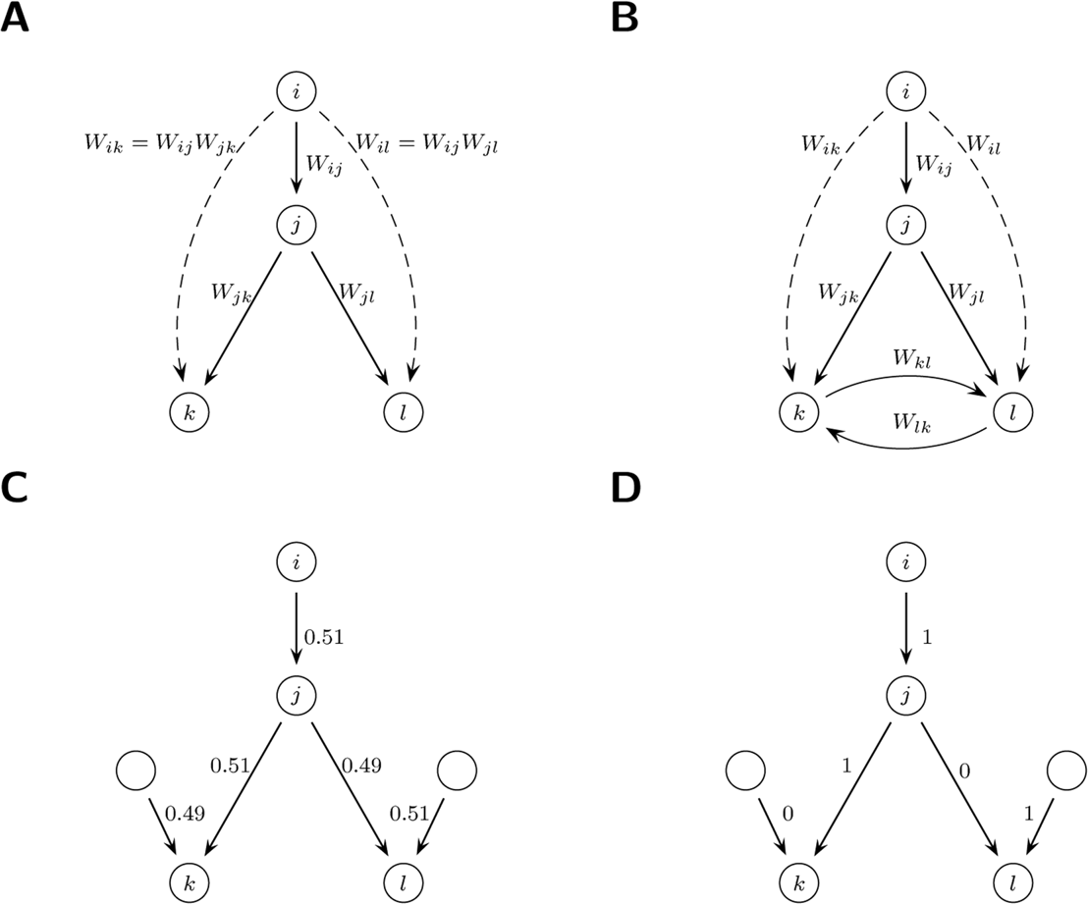

Σχήμα 1. Ιδιοκτησία και έλεγχος. (A&B) Άμεση και έμμεση ιδιοκτησία. (Α) Η επιχείρηση i έχει W_{ij} τοις εκατό άμεσης ιδιοκτησίας στην επιχείρηση j. Μέσω της j, έχει επίσης έμμεση ιδιοκτησία στις k και l. (Β) Με τους κύκλους πρέπει να ληφθούν υπόψη οι αναδρομικές διαδρομές, βλέπε παράρτημα S1, ενότητα 3.1. (Γ&Δ) Μοντέλο κατωφλίου. (Γ) Τα ποσοστά ιδιοκτησίας υποδεικνύονται κατά μήκος των συνδέσμων. (Δ) Εάν ένας μέτοχος έχει ιδιοκτησία που υπερβαίνει ένα κατώφλι (π.χ. 50%), έχει πλήρη έλεγχο (100%) και οι άλλοι δεν έχουν κανέναν (0%). Εξετάζονται επίσης πιο συντηρητικά μοντέλα ελέγχου, βλ. παράρτημα S1, ενότητα 3.1. doi:10.1371/journal.pone.0025995.g001

Ωστόσο, ιδίως σε γραφήματα με πολλούς κύκλους (βλ. Σχήματα 1 Band S4 στο Παράρτημα S1), ο υπολογισμός του c^{net} , στη βασική διατύπωση που περιγράφεται λεπτομερώς ανωτέρω, υπερεκτιμά σημαντικά τον έλεγχο που ανατίθεται στους φορείς σε δύο περιπτώσεις: επιχειρήσεις που αποτελούν μέρος κύκλων (ή δομές διασταυρούμενων συμμετοχών) και μέτοχοι που βρίσκονται στα ανάντη αυτών των δομών. Μια απεικόνιση του προβλήματος σε ένα απλό παράδειγμα δικτύου, μαζί με τις λεπτομέρειες της μεθόδου παρέχονται στο Παράρτημα S1, Ενότητες 3.2-3.4. Μια µερική λύση για µικρά δίκτυα δόθηκε στο [18]. Προηγούμενες εργασίες για μεγάλα δίκτυα ελέγχου χρησιμοποίησαν μια διαφορετική μέθοδο κατασκευής δικτύων και παραμέλησαν εντελώς αυτό το ζήτημα [11], Παράρτημα S1, Ενότητες 2 και
3.5. Στην παρούσα εργασία, βασιζόμενοι στο [11], αναπτύσσουμε μια νέα μεθοδολογία για την αντιμετώπιση του προβλήματος της υπερεκτίμησης του ελέγχου, η οποία μπορεί να χρησιμοποιηθεί για τον υπολογισμό του ελέγχου σε μεγάλα δίκτυα.

Αποτελέσματα
Ξεκινάμε από έναν κατάλογο 43060 πολυεθνικών επιχειρήσεων που προσδιορίζονται σύμφωνα με τον ορισμό του ΟΟΣΑ, ο οποίος προέρχεται από ένα δείγμα περίπου 30 εκατομμυρίων οικονομικών φορέων που περιέχεται στη βάση δεδομένων Orbis 2007 (βλ. Παράρτημα S1, Ενότητα 2). Στη συνέχεια εφαρμόζουμε μια αναδρομική αναζήτηση (Σχήμα S1 και Τμήμα 2 στο Παράρτημα S1) η οποία ξεχωρίζει, για πρώτη φορά από όσο γνωρίζουμε, το δίκτυο όλων των ιδιοκτησιακών διαδρομών που προέρχονται από και οδηγούν σε πολυεθνικές επιχειρήσεις (Σχήμα S2 στο Παράρτημα S1). Το δίκτυο των TNC που προέκυψε περιλαμβάνει 600508 κόμβους και 1006987 δεσμούς ιδιοκτησίας.
Σημειώστε ότι αυτό το σύνολο δεδομένων διαφέρει θεμελιωδώς από εκείνα που αναλύθηκαν στο [11] (το οποίο εξέτασε μόνο τις εισηγμένες εταιρείες σε ξεχωριστές χώρες και τους άμεσους μετόχους τους). Εδώ μας ενδιαφέρει το πραγματικό παγκόσμιο δίκτυο ιδιοκτησίας και πολλές πολυεθνικές εταιρείες δεν είναι εισηγμένες στο χρηματιστήριο (βλ. επίσης Παράρτημα S1, Ενότητα 2).

Τοπολογία δικτύου
Ο υπολογισμός του ελέγχου απαιτεί προηγούμενη ανάλυση της τοπολογίας. Όσον αφορά τη συνδεσιμότητα, το δίκτυο αποτελείται από πολλές μικρές συνδεδεμένες συνιστώσες, αλλά η μεγαλύτερη (3/4 όλων των κόμβων) περιέχει όλες τις κορυφαίες TNC με βάση την οικονομική αξία, που αντιπροσωπεύουν το 94,2% των συνολικών λειτουργικών εσόδων των TNC (πίνακας 1). Εκτός από τα συνήθη στατιστικά στοιχεία του δικτύου (Σχήματα S5 και S6 στο Παράρτημα S1), δύο τοπολογικές ιδιότητες είναι οι πιο σημαντικές για την εστίαση της παρούσας εργασίας. Η πρώτη είναι η αφθονία κύκλων μήκους δύο (αμοιβαίες διασταυρούμενες συμμετοχές) ή μεγαλύτερου (Σχήμα S7 και Τμήμα 7 στο Παράρτημα S1), οι οποίοι αποτελούν καλά μελετημένα μοτίβα στην εταιρική διακυβέρνηση [19]. Μια γενίκευση είναι μια ισχυρά συνδεδεμένη συνιστώσα (strongly connected component, SCC), δηλαδή ένα σύνολο επιχειρήσεων στο οποίο κάθε μέλος κατέχει άμεσα ή/και έμμεσα μετοχές κάθε άλλου μέλους. Αυτού του είδους οι δομές, που μέχρι στιγμής έχουν παρατηρηθεί μόνο σε μικρά δείγματα, έχουν εξηγήσεις όπως στρατηγικές κατά της εξαγοράς, μείωση του κόστους συναλλαγών, επιμερισμός του κινδύνου, αύξηση της εμπιστοσύνης και ομάδες συμφερόντων [20]. Ανεξάρτητα από την προέλευσή τους, ωστόσο, αποδυναμώνουν τον ανταγωνισμό της αγοράς [13,14]. Τα δεύτερα χαρακτηριστικά είναι ότι η μεγαλύτερη συνιστώσα σύνδεσης

Πίνακας 1. Στατιστικά στοιχεία Bow-tie.

TNC (#) SH (#) PC (#) Ή (%)
LCC | 15491 | 47819 | 399696 | 94.17
IN | 282 | 5205 | 129 | 2.18
SCC | 295 | 0 | 1023 | 18.68
OUT | 6488 | 0 | 318073 | 59.85
T&T | 8426 | 42614 | 80471 | 13.46
OCC 27569 29637 80296 5.83

Ποσοστό των συνολικών λειτουργικών εσόδων των TNC (OR) και αριθμός (#) των κόμβων στα τμήματα του bow-tie (τα ακρωνύμια βρίσκονται στο Σχήμα 2). Οι τύποι οικονομικών φορέων είναι: μέτοχοι (SH), συμμετέχουσες εταιρείες (PC).
doi:10.1371/journal.pone. 0025995.t001

περιέχει μόνο μία κυρίαρχη ισχυρά συνδεδεμένη συνιστώσα (1347
κόμβους). Έτσι, παρόμοια με το WWW, το δίκτυο TNC έχει μια μορφή bow-tie δομή [21] (βλέπε σχήμα 2 Α και παράρτημα S1, ενότητα 6). Η ιδιαιτερότητα είναι ότι η ισχυρά συνδεδεμένη συνιστώσα, ή πυρήνας, είναι πολύ μικρό σε σύγκριση με τα άλλα τμήματα του bow-tie, και ότι το εξωτερικό τμήμα είναι σημαντικά μεγαλύτερο από το εσωτερικό τμήμα και τους σωλήνες και τις έλικες (εικόνα 2 Β και πίνακας 1). Ο πυρήνας είναι επίσης πολύ πυκνά συνδεδεμένος, με τα μέλη να έχουν, κατά μέσο όρο, δεσμούς με 20 άλλα μέλη (Σχήμα 2 Γ, Δ). Ως αποτέλεσμα, περίπου τα 3/4 της ιδιοκτησίας των επιχειρήσεων στον πυρήνα παραμένει στα χέρια των επιχειρήσεων που ανήκουν στο πυρήνα. Με άλλα λόγια, πρόκειται για μια στενά συνδεδεμένη ομάδα επιχειρήσεων που κατέχουν αθροιστικά το πλειοψηφικό μερίδιο συμμετοχής μεταξύ τους..
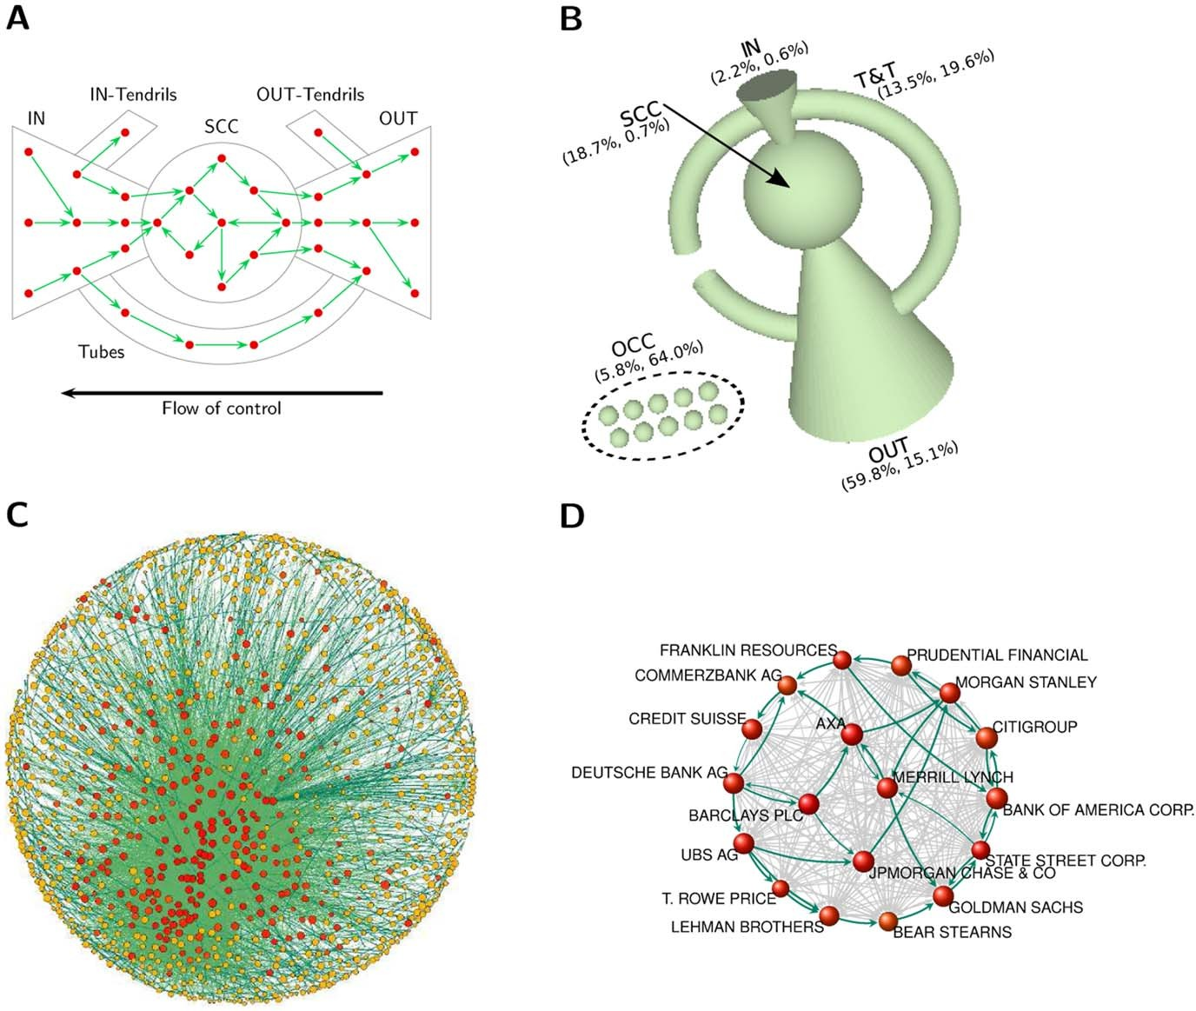
Σημειώστε ότι η διακρατική ανάλυση του [11] διαπίστωσε ότι μόνο λίγα από τα εθνικά δίκτυα ιδιοκτησίας είναι παπιγιόν, και,

Σχήμα 2. Τοπολογία δικτύου. (Α) Ένα bow-tie αποτελείται από το εσωτερικό τμήμα (IN), το εξωτερικό τμήμα (OUT), το ισχυρά συνδεδεμένο συστατικό ή πυρήνα (SCC) και τους σωλήνες και τις έλικες (T&T). (Β) Δομή bow-tie του μεγαλύτερου συνδεδεμένου συστατικού (LCC) και άλλων συνδεδεμένων συστατικών (OCC). Ο όγκος κάθε τμήματος κλιμακώνεται λογαριθμικά με το μερίδιο των λειτουργικών εσόδων των ΤΝΣ του. Σε παρένθεση, το ποσοστό των λειτουργικών εσόδων και ο αριθμός των TNC, βλ. πίνακα 1.
(Γ) Διάταξη SCC του SCC (1318 κόμβοι και 12191 σύνδεσμοι). Το μέγεθος των κόμβων κλιμακώνεται λογαριθμικά με τα έσοδα λειτουργίας, το χρώμα των κόμβων με τον έλεγχο του δικτύου (από κίτρινο σε κόκκινο). Το χρώμα του συνδέσμου κλιμακώνεται με το βάρος. (Δ) Μεγέθυνση σε ορισμένες σημαντικές πολυεθνικές επιχειρήσεις του χρηματοπιστωτικού τομέα. Ορισμένοι κύκλοι επισημαίνονται. doi:10.1371/journal.pone.0025995.g002

είναι σημαντικό ότι για τις αγγλοσαξονικές χώρες, οι κύριες ισχυρά συνδεδεμένες συνιστώσες είναι μεγάλες σε σύγκριση με το μέγεθος του δικτύου.

Συγκέντρωση ελέγχου
Η τοπολογική ανάλυση που έχει πραγματοποιηθεί μέχρι στιγμής δεν λαμβάνει υπόψη την ποικιλόμορφη οικονομική αξία των επιχειρήσεων. Υπολογίζουμε, λοιπόν, τον έλεγχο του δικτύου που αποκτούν οι οικονομικοί φορείς (συμπεριλαμβανομένων των πολυεθνικών επιχειρήσεων) επί της αξίας των πολυεθνικών επιχειρήσεων (λειτουργικά έσοδα) και εξετάζουμε το ερώτημα κατά πόσο ο έλεγχος αυτός είναι συγκεντρωμένος και ποιοι είναι οι κορυφαίοι κάτοχοι του ελέγχου. Βλ. διάγραμμα S3 στο προσάρτημα S1 για την κατανομή του ελέγχου και των λειτουργικών εσόδων.
Θα πρέπει να σημειωθεί ότι, αν και οι μελετητές μετρούν εδώ και καιρό τη συγκέντρωση του πλούτου και του εισοδήματος [22], δεν υπάρχει προηγούμενη ποσοτική εκτίμηση για τον έλεγχο. Η κατασκευή μιας καμπύλης τύπου Lorenz (Σχήμα 3) επιτρέπει τον προσδιορισμό του κλάσματος g* των κορυφαίων κατόχων που κατέχουν αθροιστικά το 80% του συνολικού ελέγχου του δικτύου. Συνεπώς, όσο μικρότερο είναι αυτό το κλάσμα, τόσο υψηλότερη είναι η συγκέντρωση. Κατ' αρχήν, θα μπορούσε κανείς να αναμένει ότι η ανισότητα του ελέγχου θα ήταν συγκρίσιμη με την ανισότητα του εισοδήματος μεταξύ νοικοκυριών και επιχειρήσεων, δεδομένου ότι οι μετοχές των περισσότερων εταιρειών είναι δημόσια προσβάσιμες στις χρηματιστηριακές αγορές. Αντιθέτως, διαπιστώνουμε ότι μόνο 737 κορυφαίοι κάτοχοι συγκεντρώνουν το 80% του ελέγχου επί της αξίας όλων των πολυεθνικών επιχειρήσεων (βλ. επίσης τον κατάλογο των 50 κορυφαίων κατόχων στον πίνακα S1 του προσαρτήματος S1). Το αντίστοιχο επίπεδο συγκέντρωσης είναι
g* ~0,61%, σε σύγκριση με g* ~4,35% για τη λειτουργία
τα αποτελέσματα είναι αξιόπιστα σε σχέση με τα μοντέλα που χρησιμοποιήθηκαν για την εκτίμηση του ελέγχου, βλέπε Σχήμα 3 και Πίνακες S2 και S3 στο Παράρτημα S1.

Συζήτηση
Το γεγονός ότι ο έλεγχος είναι ιδιαίτερα συγκεντρωμένος στα χέρια λίγων κορυφαίων κατόχων δεν καθορίζει αν και πώς συνδέονται μεταξύ τους. Μόνο συνδυάζοντας την τοπολογία με την κατάταξη του ελέγχου επιτυγχάνουμε έναν πλήρη χαρακτηρισμό της δομής του ελέγχου. Ένα πρώτο ερώτημα στο οποίο είμαστε πλέον σε θέση να απαντήσουμε είναι το πού βρίσκονται οι κορυφαίοι φορείς στην παπιγιόν. Όπως ο αναγνώστης μπορεί να υποψιάζεται πλέον, οι ισχυροί δρώντες τείνουν να ανήκουν στον πυρήνα. Στην πραγματικότητα, η θέση μιας ΤΝΣ στο δίκτυο έχει σημασία. Για παράδειγμα, μια τυχαία επιλεγμένη ΤΝΚ στον πυρήνα έχει περίπου 50% πιθανότητα να είναι επίσης μεταξύ των κορυφαίων φορέων, σε σύγκριση με, π.χ., 6% για το εσωτερικό τμήμα (Πίνακας S4 στο Παράρτημα S1). Ένα δεύτερο ερώτημα αφορά το μερίδιο του συνολικού ελέγχου που κατέχει κάθε συστατικό στοιχείο του παπιγιόν. Διαπιστώνουμε ότι, παρά το μικρό του μέγεθος, ο πυρήνας κατέχει συλλογικά ένα μεγάλο ποσοστό του συνολικού
έλεγχος δικτύου. Αναλυτικότερα, σχεδόν τα 4/10 του ελέγχου της οικονομικής αξίας των πολυεθνικών επιχειρήσεων στον κόσμο ελέγχονται, μέσω ενός περίπλοκου
πλέγμα σχέσεων ιδιοκτησίας, από μια ομάδα 147 πολυεθνικών επιχειρήσεων στον πυρήνα, η οποία έχει σχεδόν πλήρη έλεγχο του εαυτού της. Οι κορυφαίοι κάτοχοι στον πυρήνα μπορούν έτσι να θεωρηθούν ως μια οικονομική "υπερ-οντότητα" στο παγκόσμιο δίκτυο των επιχειρήσεων. Ένα σημαντικό πρόσθετο γεγονός σε αυτό το σημείο είναι ότι τα 3/4 του πυρήνα είναι χρηματοπιστωτικοί μεσάζοντες. Σχήμα 2
Δ δείχνει ένα μικρό υποσύνολο γνωστών χρηματοοικονομικών φορέων και τις

1 2

έσοδα. Άλλες λογικές συγκρίσεις περιλαμβάνουν: κατανομή εισοδήματος
στις ανεπτυγμένες χώρες με g* *5%{10% [22] και εταιρικά έσοδα σε Fortune1000 (g* *30% το 2009). Αυτό σημαίνει ότι ο έλεγχος του δικτύου είναι πολύ πιο άνισα κατανεμημένος από τον πλούτο. Συγκεκριμένα, οι κορυφαίοι φορείς κατέχουν έλεγχο δέκα φορές μεγαλύτερο από αυτόν που θα μπορούσε να αναμένεται με βάση τον πλούτο τους. Το
3
4
συνδέσμους, παρέχοντας μια ιδέα για το επίπεδο διαπλοκής ολόκληρου του
πυρήνα.
Αυτό το αξιοσημείωτο εύρημα εγείρει τουλάχιστον δύο ερωτήματα που είναι θεμελιώδη για την κατανόηση της λειτουργίας της παγκόσμιας οικονομίας. Πρώτον, ποιες είναι οι επιπτώσεις για την παγκόσμια χρηματοπιστωτική σταθερότητα; Είναι γνωστό ότι τα χρηματοπιστωτικά ιδρύματα δημιουργούν χρηματοπιστωτικές

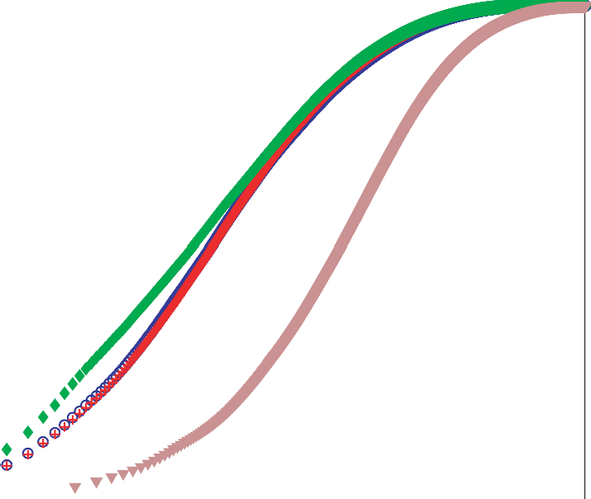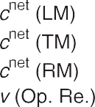

Σχήμα 3. Συγκέντρωση του ελέγχου του δικτύου και των λειτουργικών εσόδων. Οι οικονομικοί φορείς (πολυεθνικές και μέτοχοι) ταξινομούνται κατά φθίνουσα σημασία, όπως δίνεται από το c^{net} . Ένα σημείο δεδομένων που βρίσκεται στο (g,h) αντιστοιχεί σε ένα κλάσμα g των κορυφαίων οικονομικών φορέων που κατέχουν αθροιστικά το κλάσμα h του ελέγχου του δικτύου, της αξίας ή των λειτουργικών εσόδων. Οι διάφορες καμπύλες αναφέρονται στον έλεγχο του δικτύου που υπολογίζεται με τρία μοντέλα (LM, TM, RM), βλέπε Παράρτημα S1, Ενότητα 3.1, και στα λειτουργικά έσοδα. Η οριζόντια γραμμή υποδηλώνει μια τιμή του h ίση με 80%. Το επίπεδο συγκέντρωσης καθορίζεται από την τιμή g της τομής μεταξύ κάθε καμπύλης και της οριζόντιας γραμμής. Η κλίμακα είναι ημιλογαριθμική.
doi:10.1371/journal.pone.0025995.g003

συμβάσεις, όπως δανεισμός ή πιστωτικά παράγωγα, με διάφορα άλλα ιδρύματα. Αυτό τους επιτρέπει να διαφοροποιήσουν τον κίνδυνο, αλλά, ταυτόχρονα, τους εκθέτει και στη μετάδοση [15]. Δυστυχώς, οι πληροφορίες σχετικά με αυτές τις συμβάσεις συνήθως δεν αποκαλύπτονται για στρατηγικούς λόγους. Ωστόσο, σε διάφορες χώρες, η ύπαρξη τέτοιων χρηματοοικονομικών δεσμών συσχετίζεται με την ύπαρξη σχέσεων ιδιοκτησίας [23]. Έτσι, στην υπόθεση ότι η δομή του δικτύου ιδιοκτησίας αποτελεί καλό υποκατάστατο για τη δομή του χρηματοοικονομικού δικτύου, αυτό συνεπάγεται ότι το παγκόσμιο χρηματοοικονομικό δίκτυο είναι επίσης πολύ περίπλοκο. Πρόσφατες εργασίες έχουν δείξει ότι όταν ένα χρηματοπιστωτικό δίκτυο είναι πολύ πυκνά συνδεδεμένο είναι επιρρεπές στον συστημικό κίνδυνο [16,24]. Πράγματι, ενώ σε καλές εποχές το δίκτυο είναι φαινομενικά εύρωστο, σε κακές εποχές οι επιχειρήσεις μπαίνουν ταυτόχρονα σε δυσχερή θέση. Αυτή η ιδιότητα της κόψης του μαχαιριού [25,26] παρατηρήθηκε κατά τη διάρκεια της πρόσφατης χρηματοπιστωτικής αναταραχής. Δεύτερον, ποιες είναι οι επιπτώσεις στον ανταγωνισμό της αγοράς; Δεδομένου ότι πολλές πολυεθνικές επιχειρήσεις στον πυρήνα έχουν επικαλυπτόμενους τομείς δραστηριότητας, το γεγονός ότι συνδέονται με σχέσεις ιδιοκτησίας θα μπορούσε να διευκολύνει τον σχηματισμό μπλοκ, γεγονός που θα εμπόδιζε τον ανταγωνισμό στην αγορά [14]. Είναι αξιοσημείωτο ότι η ύπαρξη ενός τέτοιου πυρήνα στην παγκόσμια αγορά δεν είχε καταγραφεί ποτέ στο παρελθόν και έτσι, μέχρι στιγμής, καμία επιστημονική μελέτη δεν αποδεικνύει ή αποκλείει ότι αυτή η διεθνής ''υπερ-οντότητα'' λειτούργησε ποτέ ως μπλοκ. Ωστόσο, ορισμένα παραδείγματα δείχνουν ότι αυτό δεν είναι ένα απίθανο σενάριο. Για παράδειγμα, προηγούμενες μελέτες έχουν δείξει πώς ακόμη και μικρές διασταυρούμενες μετοχικές δομές, σε εθνικό επίπεδο, μπορούν να επηρεάσουν τον ανταγωνισμό της αγοράς σε τομείς όπως οι αεροπορικές εταιρείες, η αυτοκινητοβιομηχανία και ο χάλυβας, καθώς και ο χρηματοπιστωτικός [13,14]. Ταυτόχρονα, οι αντιμονοπωλιακοί θεσμοί σε όλο τον κόσμο (π.χ. το Γραφείο Δίκαιου Εμπορίου του Ηνωμένου Βασιλείου) παρακολουθούν στενά τις πολύπλοκες δομές ιδιοκτησίας εντός των εθνικών τους συνόρων. Το γεγονός ότι τα διεθνή σύνολα δεδομένων καθώς και οι μέθοδοι για τον χειρισμό μεγάλων δικτύων έγιναν διαθέσιμα μόλις πολύ πρόσφατα, μπορεί να
να εξηγήσει πώς αυτό το εύρημα μπορούσε να περάσει απαρατήρητο για τόσο μεγάλο χρονικό διάστημα.
Δύο ζητήματα αξίζει να εξεταστούν εδώ. Το ένα μπορεί να αμφισβητήσει την ιδέα της συγκέντρωσης δεδομένων ιδιοκτησίας σε χώρες με διαφορετικές νομικές ρυθμίσεις. Ωστόσο, προηγούμενες εμπειρικές εργασίες δείχνουν ότι από όλους τους πιθανούς προσδιοριστικούς παράγοντες που επηρεάζουν τις σχέσεις ιδιοκτησίας σε διαφορετικές χώρες (π.χ. φορολογικοί κανόνες, επίπεδο διαφθοράς, θεσμικές ρυθμίσεις κ.λπ.), μόνο το επίπεδο προστασίας των επενδυτών είναι στατιστικά σχετικό [27]. Σε κάθε περίπτωση, είναι αξιοσημείωτο ότι τα αποτελέσματά μας σχετικά με τη συγκέντρωση είναι ανθεκτικά σε σχέση με τρία πολύ διαφορετικά μοντέλα που χρησιμοποιούνται για την εξαγωγή συμπερασμάτων για τον έλεγχο από την ιδιοκτησία. Το δεύτερο ζήτημα αφορά τον έλεγχο που ασκούν αποτελεσματικά τα χρηματοπιστωτικά ιδρύματα
ασκώ. Σύμφωνα με ορισμένα θεωρητικά επιχειρήματα, γενικά, τα χρηματοπιστωτικά ιδρύματα δεν επενδύουν σε μετοχές προκειμένου να ασκήσουν έλεγχο. Ωστόσο, υπάρχουν και εμπειρικές αποδείξεις για το αντίθετο [23], Παράρτημα S1, Ενότητα 8.1. Τα αποτελέσματά μας δείχνουν ότι, σε παγκόσμιο επίπεδο, οι κορυφαίοι κάτοχοι είναι τουλάχιστον σε θέση να ασκούν σημαντικό έλεγχο, είτε επίσημα (π.χ. ψηφίζοντας στις συνεδριάσεις των μετόχων και των διοικητικών συμβουλίων) είτε μέσω ανεπίσημων διαπραγματεύσεων.
Πέρα από τη σημασία αυτών των αποτελεσμάτων για την οικονομία και τη χάραξη πολιτικής, η μεθοδολογία μας μπορεί να εφαρμοστεί για τον εντοπισμό βασικών κόμβων σε οποιοδήποτε δίκτυο του πραγματικού κόσμου στο οποίο μια κλιμακωτή ποσότητα (π.χ. πόροι ή ενέργεια) ρέει κατά μήκος κατευθυνόμενων σταθμισμένων συνδέσμων. Από εμπειρική άποψη, η δομή bow-tie με έναν πολύ μικρό και σημαίνοντα πυρήνα αποτελεί μια νέα παρατήρηση στη μελέτη των πολύπλοκων δικτύων. Υποθέτουμε ότι μπορεί να υπάρχει και σε άλλους τύπους δικτύων όπου λειτουργούν μηχανισμοί ''rich-get-richer'' (αν και ένας βαθμός προτιμησιακής προσκόλλησης [1] από μόνος του δεν παράγει ένα bow-tie). Ωστόσο, το γεγονός ότι ο πυρήνας είναι τόσο πυκνά συνδεδεμένος θα μπορούσε να θεωρηθεί ως γενίκευση του φαινομένου ''rich-club'' με έλεγχο στο ρόλο του βαθμού [3,28], Παράρτημα S1, Ενότητα 8.2. Αυτά τα σχετικά ανοικτά ζητήματα θα μπορούσαν ενδεχομένως να γίνουν κατανοητά με την εισαγωγή του ελέγχου σε ένα ''μοντέλο καταλληλότητας'' [29] της εξέλιξης των δικτύων.

Υποστηρικτικές πληροφορίες
Παράρτημα S1 Υποστηρικτικό υλικό: Συντομογραφίες και συντομογραφίες, Ανίχνευση δεδομένων και δικτύων TNC, Έλεγχος δικτύου, Ανάλυση κατανομής βαθμού και ισχύος, Ανάλυση συνδεδεμένων στοιχείων, Μέγεθος στοιχείων Bow-Tie, Ανάλυση ισχυρά συνδεδεμένων στοιχείων, Συγκέντρωση ελέγχου δικτύου, Πρόσθετοι πίνακες.
(PDF)

Ευχαριστίες
Οι συγγραφείς ευχαριστούν τους F. Schweitzer και C. Tessone για τα πολύτιμα σχόλιά τους,
D. Garcia για τη δημιουργία των τρισδιάστατων σχημάτων, και το πρόγραμμα Cuttlefish που χρησιμοποιήθηκε για τη διάταξη των δικτύων.

Συγγραφικές συνεισφορές
Σχεδίασε και σχεδίασε τα πειράματα: SB. Ανέλυσε τα δεδομένα: SV JBG. Έγραψε την εργασία: SB SV JBG.

Αναφορές
- Baraba´si A, Albert R (1999) Ανάδυση της κλιμάκωσης σε τυχαία δίκτυα. Science 286: 509.
- Schweitzer F, Fagiolo G, Sornette D, Vega-Redondo F, Vespignani A, et al. (2009) Οικονομικά δίκτυα: Οι νέες προκλήσεις. Science 325: 422-425.
- Fagiolo G, Reyes J, Schiavo S (2009) World-trade web: Τοπολογικές ιδιότητες, δυναμική και εξέλιξη. Phys Rev E 79: 36115.
- Hidalgo C, Hausmann R (2009) Τα δομικά στοιχεία της οικονομικής πολυπλοκότητας. Proc Natl Acad Sci 106: 10570.
- Boss M, Elsinger H, Summer M, Thurner S (2004) Network topology of the interbank market. Quant Financ 4: 677-684.
- Iori G, De Masi G, Precup O, Gabbi G, Caldarelli G (2008) A network analysis of the Italian overnight money market. J Econ Dyn Control 32: 259-278.
- Bonanno G, Caldarelli G, Lillo F, Mantegna RN (2003) Topology of correlation-based minimal spanning trees in real and model markets. Phys Rev E 68: 046130.
- Strogatz S (2001) Εξερεύνηση πολύπλοκων δικτύων. Nature 410: 268-276.
- Battiston S, Catanzaro M (2004) Statistical properties of corporate board and director networks. Eur Phys J B 38: 345-352.
- Kogut B, Walker G (2001) Ο μικρός κόσμος της Γερμανίας και η ανθεκτικότητα των εθνικών δικτύων. Amer Sociol Rev 66: 317-335.
- Glattfelder JB, Battiston S (2009) Backbone of complex networks of corporations: Η ροή του ελέγχου. Phys Rev E 80.
- Granovetter M Ind. Corp. Change, Oxford University Press, κεφάλαιο Coase Revisited: Business Groups in the Modern Economy.

- O'Brien D, Salop S (1999) Competitive Effects of Partial Ownership: Οικονομικά συμφέροντα και εταιρικός έλεγχος. Antitrust Law J 67: 559.
- Gilo D, Moshe Y, Spiegel Y (2006) Partial cross ownership and tacit collusion. RAND J Econ 37: 81-99.
- Allen F, Gale D (2000) Financial contagion. J Polit Econ 108: 1-33.
- Stiglitz JE (2010) Κίνδυνος και παγκόσμια οικονομική αρχιτεκτονική: Γιατί η πλήρης χρηματοοικονομική ολοκλήρωση μπορεί να είναι ανεπιθύμητη. Έγγραφο εργασίας 15718, NBER. URL http:// www.nber.org/papers/w15718.
- Brioschi F, Buzzacchi L, Colombo M (1989) Risk capital financing and the separation of ownership and control in business groups. J Bank Financ 13: 747-772.
- Baldone S, Brioschi F, Paleari S (1998) Ownership Measures Among Firms Connected by Cross-Shareholdings and a Further Analogy with Input-Output Theory. 4ο διεθνές συνέδριο JAFEE για τις επενδύσεις και τα παράγωγα.
- Dietzenbacher E, Temurshoev U (2008) Ιδιοκτησιακές σχέσεις παρουσία διασταυρούμενων συμμετοχών. J Econ 95: 189-212.
- Williamson O (1975) Markets and hierarchies, analysis and antitrust implica- tions: a study in the economics of internal organization. Free Press, Νέα Υόρκη.
- Broder A, Kumar R, Maghoul F, Raghavan P, Rajagopalan S, et al. (2000) Graph structure in the Web. Comput Netw 33: 309-320.
- Atkinson A, Bourguignon F (2000) Handbook of income distribution. Elsevier.
- Santos J, Rumble A (2006) Η αμερικανική keiretsu και οι παγκόσμιες τράπεζες: Οι μη χρηματοπιστωτικές τράπεζες: Επενδύσεις, ψηφοφορίες και συμμετοχή στα διοικητικά συμβούλια εταιρειών. J Finan Econ 80: 419-454.

- Battiston S, Delli Gatti D, Gallegati M, Greenwald B, Stiglitz J (2009) Liaisons dangereuses: Αύξηση της συνδεσιμότητας, επιμερισμός κινδύνων και συστημικός κίνδυνος. Έγγραφο εργασίας 15611, NBER.
- Alesandri P, Haldane A (2009) Banking on the state. Ομιλία στην Τράπεζα της Αγγλίας. Διαθέσιμο στη διεύθυνση http://www.bankofengland.co.uk/publications/speeches/ 2009/speech409.pdf.
- May R, Levin S, Sugihara G (2008) Οικολογία για τραπεζίτες. Nature 451: 893-895.
- La Porta R, de Silanes FL, Shleifer A (1999) Corporate ownership around the world. J Finance 54: 471-517.
- Colizza V, Flammini A, Serrano M, Vespignani A (2006) Detecting rich-club ordering in complex networks. Nat Phy 2: 110-115.
- Garlaschelli D, Capocci A, Caldarelli G (2007) Αυτοοργανωμένη εξέλιξη δικτύων σε συνδυασμό με ακραία δυναμική. Nat Phys 3: 813-817.


PLoS ONE | www.plosone.org 6Οκτώβριος 2011 | Τόμος 6 | Τεύχος 10 | e25995

Προβολή στατιστικών δημοσίευσης

